ANY-maze快速入门
- 新建用户
初次使用该软件，找到桌面上的标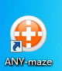双击运行它，界面如下：
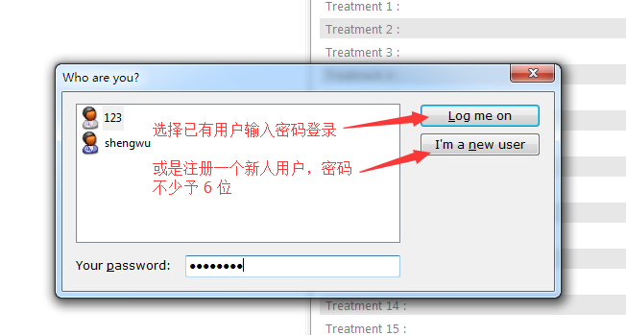
2、创建实验
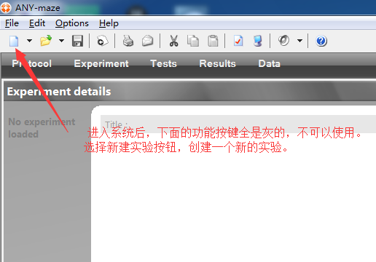

新建实验后，下面的功能按钮激活。

3、填加实验名称及分组和动物数量
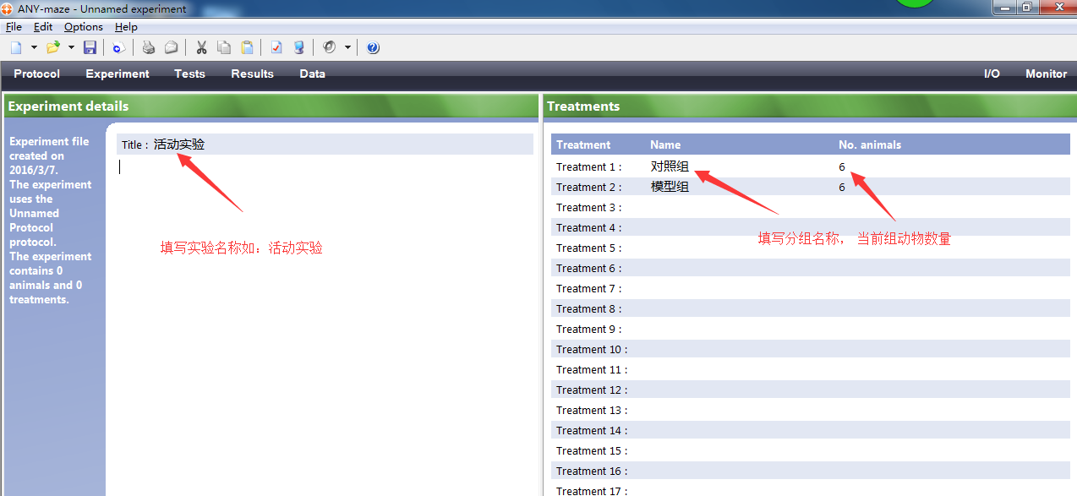
- 参数设置:
Protocol是该软件核心
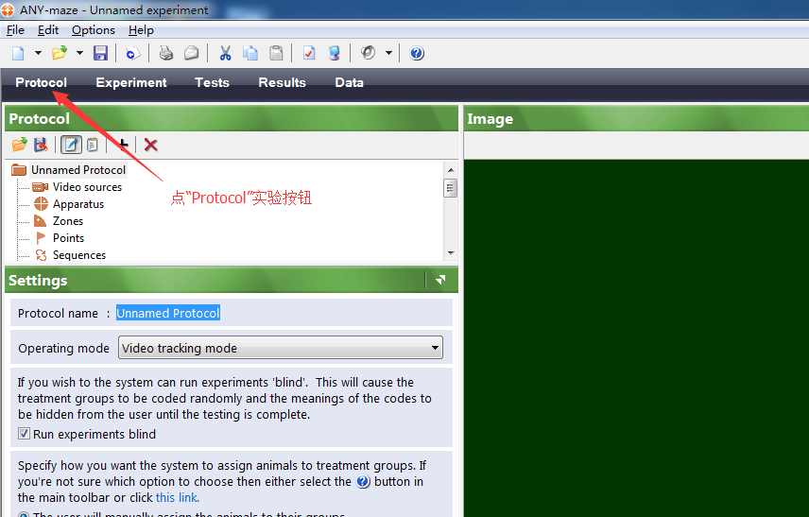
- 在video sources上点右建，新建视频源
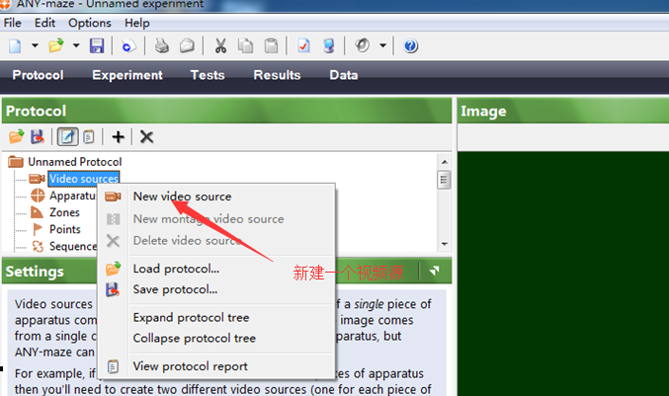
2、给视频源命名，和选择视频源
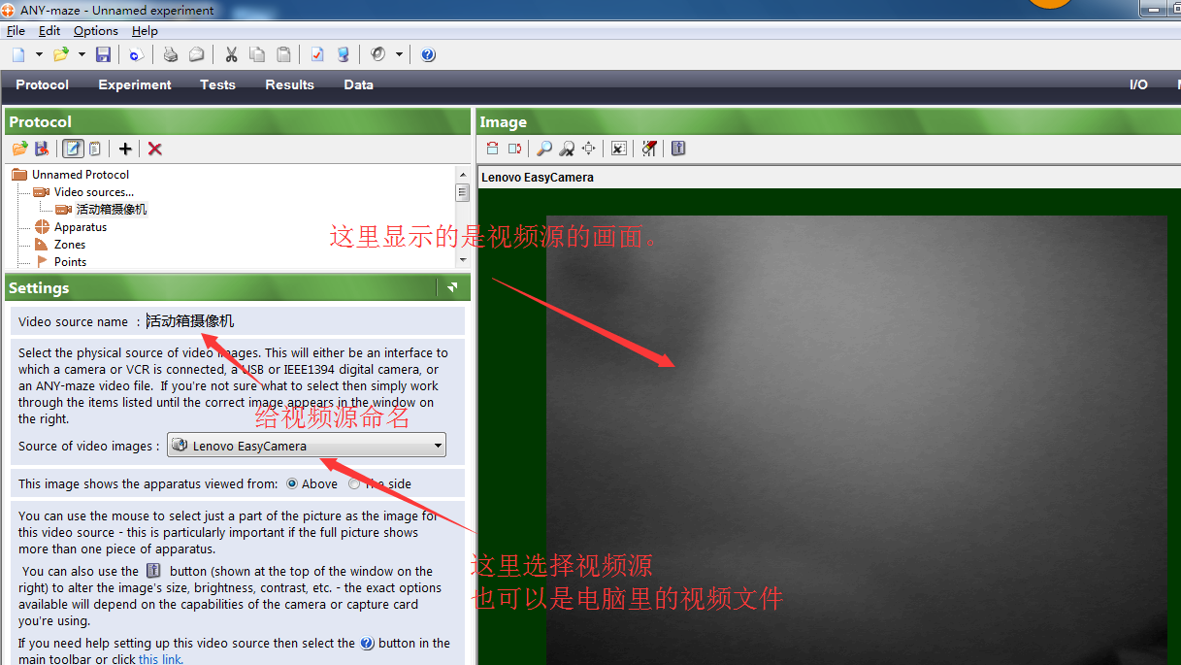
3、选择所要显示的区域。
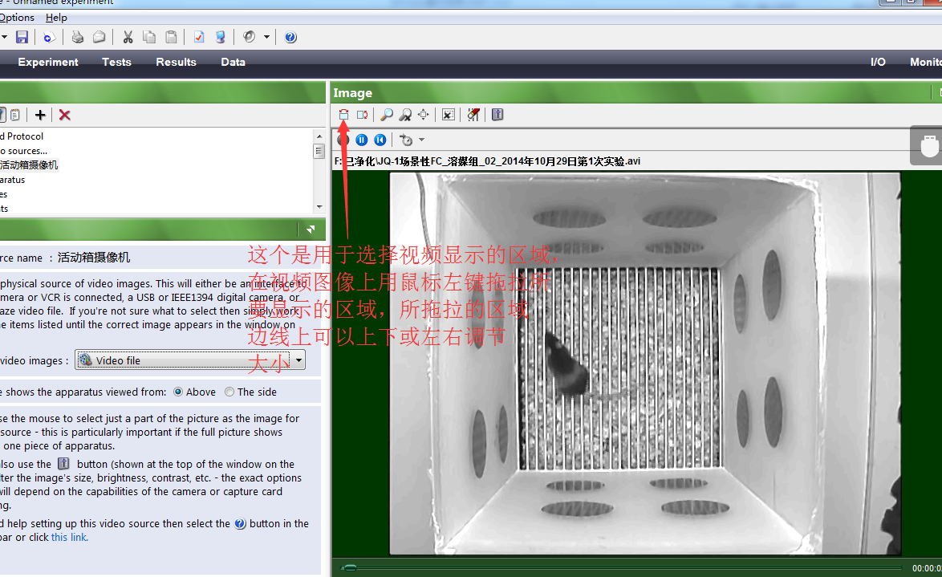
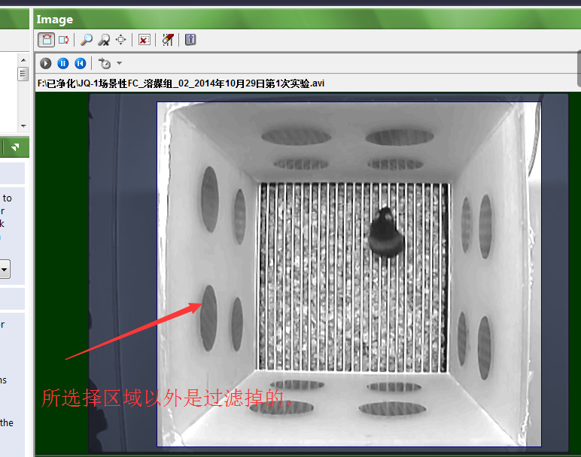
4、新建一个配置,用鼠标右键点new apparatus
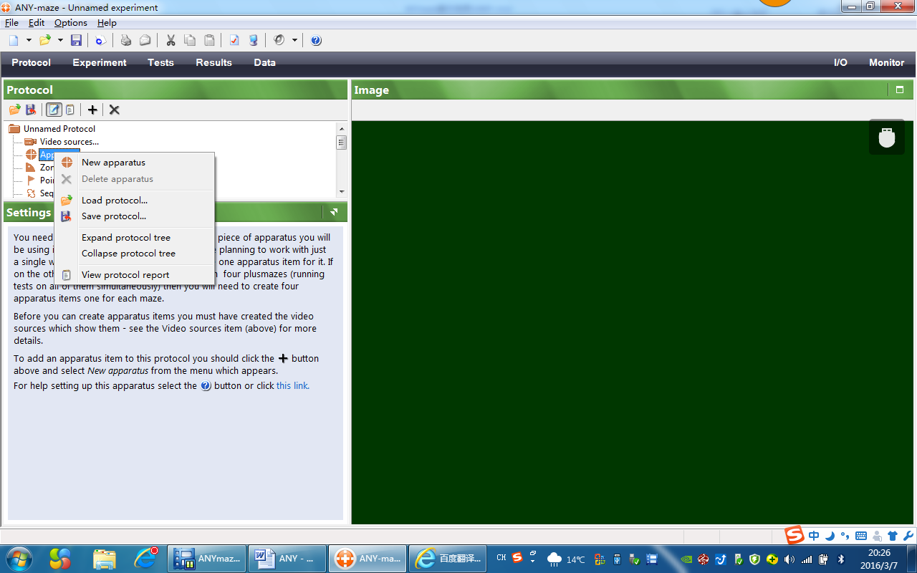
5、工具的使用
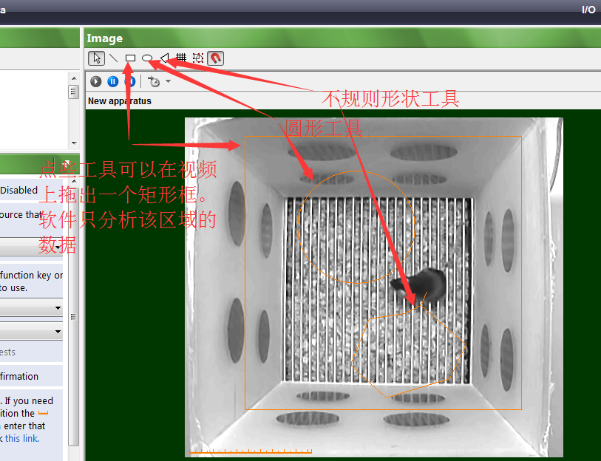

6、箱体的画法及标定
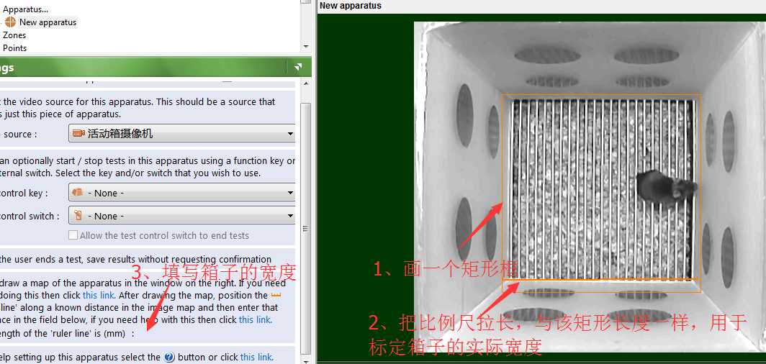

7、箱子如果是400mm，我们点网格工具时，就可以得到一个16宫格的自发箱体，
我们可以通过鼠标对活动矩形，及格子微调或移动
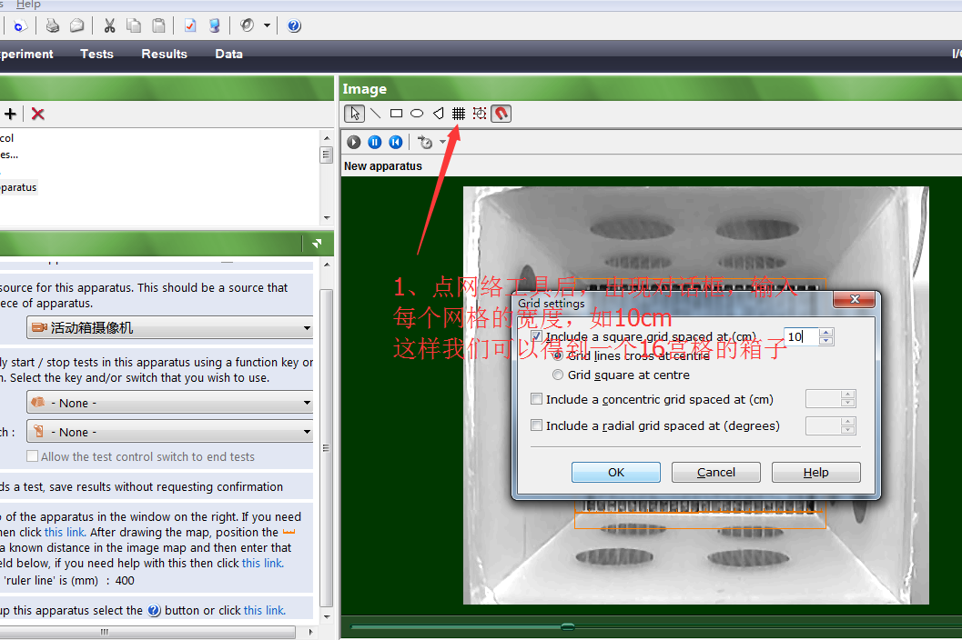

- 定义区域
- 填加区域(周边)
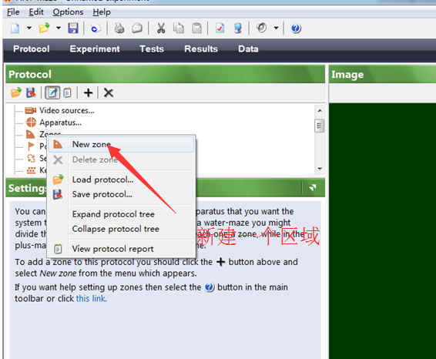
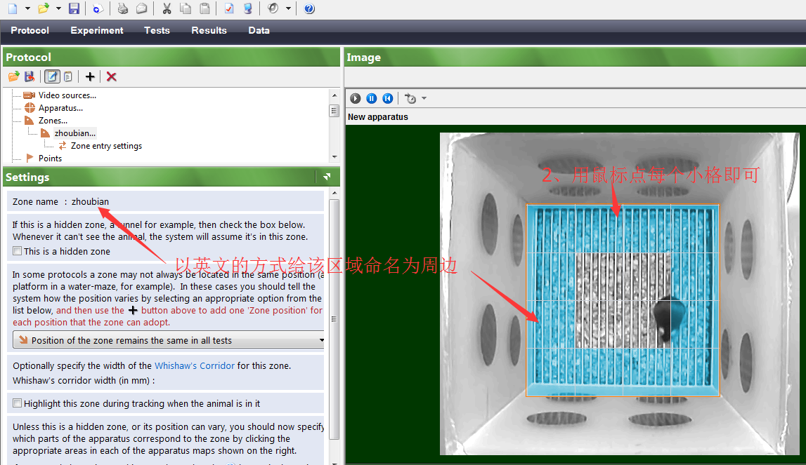
重复上述步骤填加一个中央区域,注册要以英文字母的形式

- 测试设置及选项。主要是跟踪算法
1、跟踪算法选择
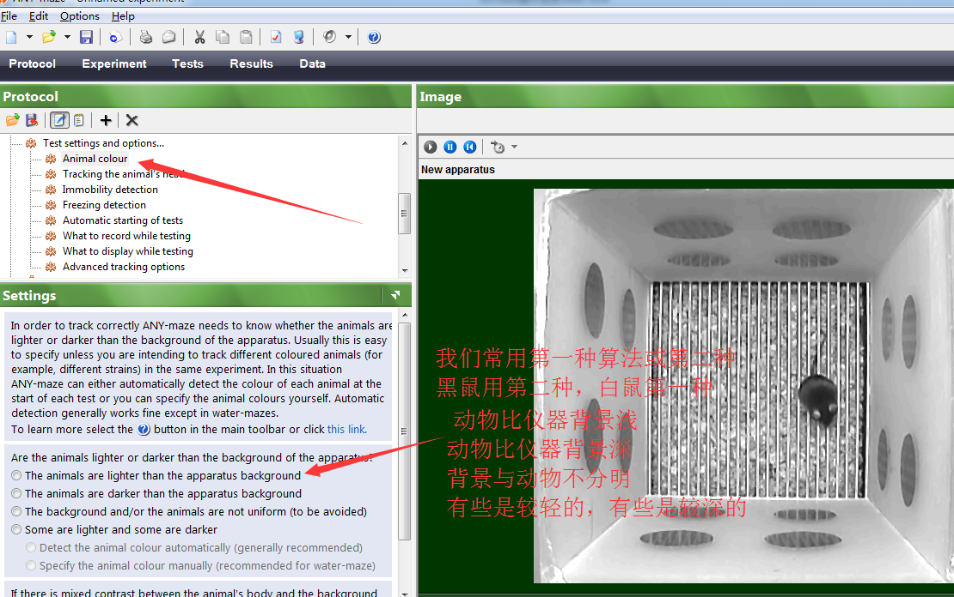
- 跟踪动物位置
软件默认是跟踪动物中心
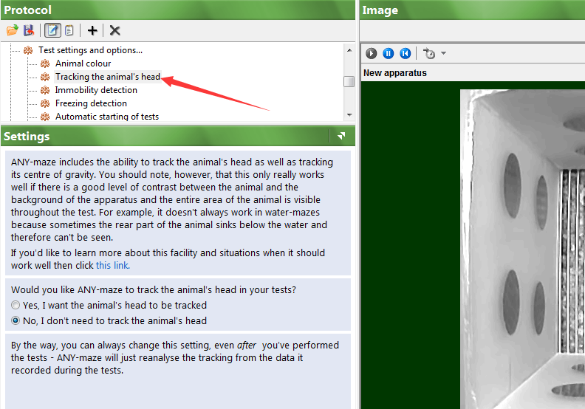

3、跟踪自动开始
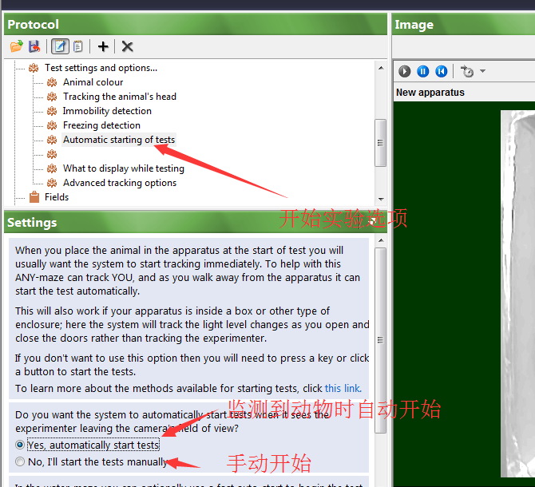
- 录像保存
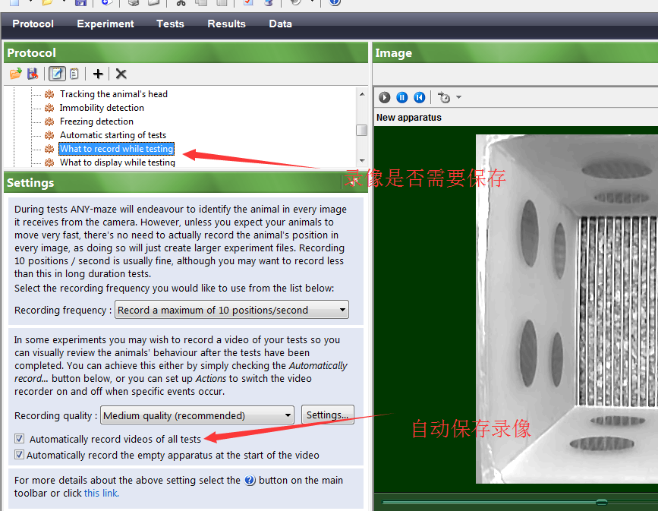
- 显示信息
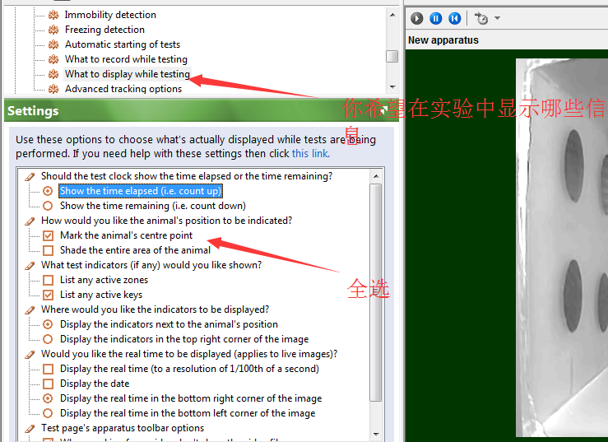
- 实验时间设置
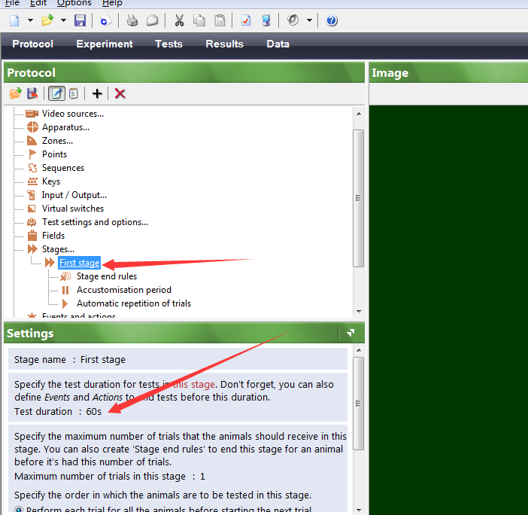
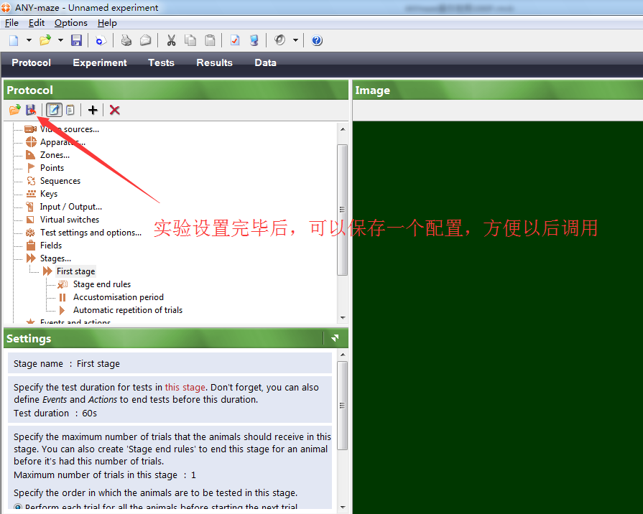
以上是实验常用设置。其它功能请参阅ANYmaze说明书

下一篇：实验
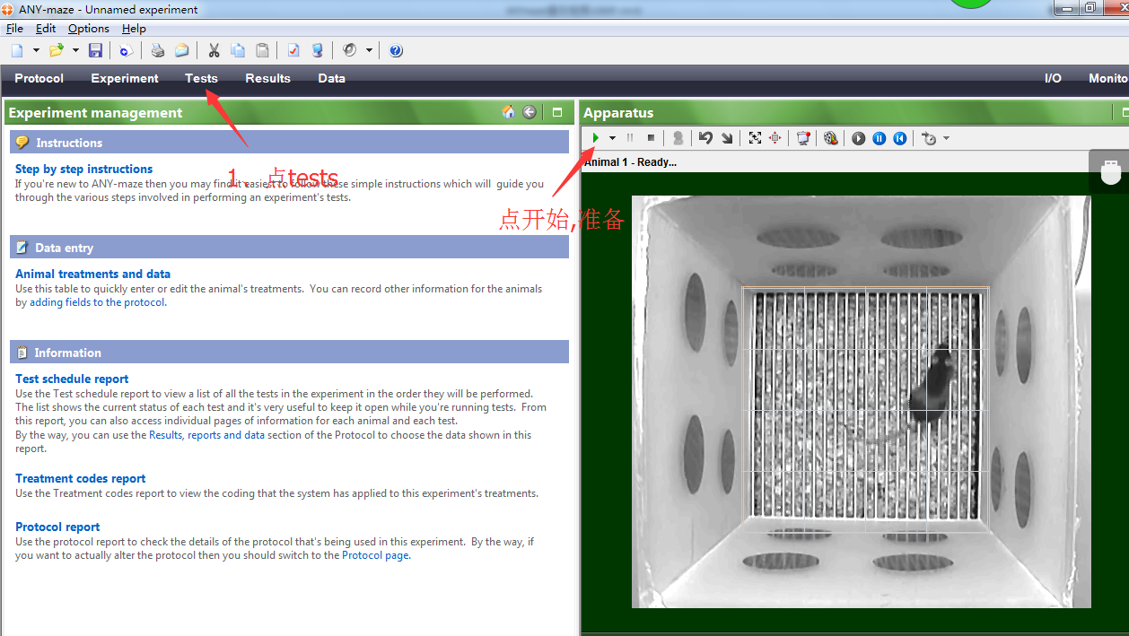

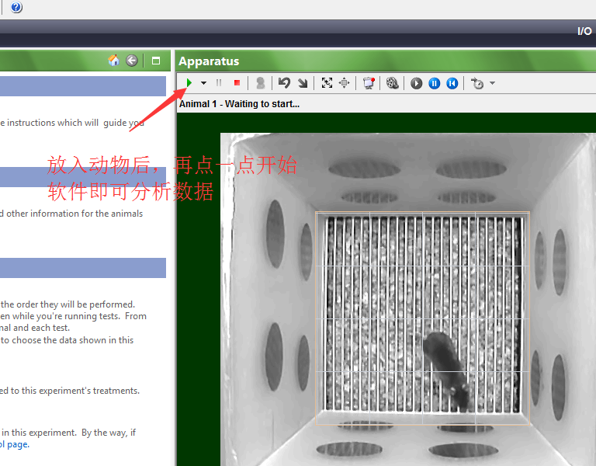

二、参数显示设置：
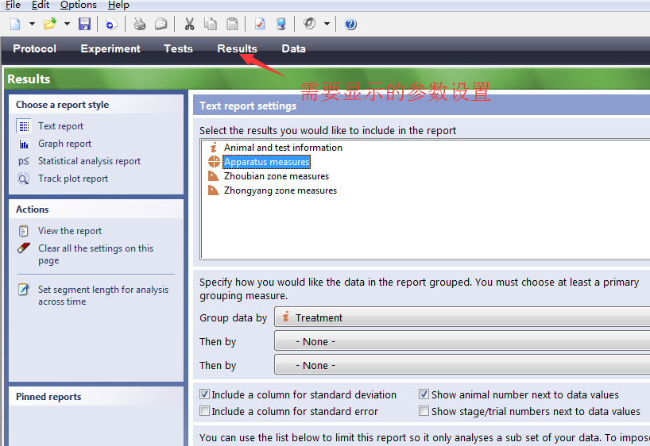

- 设置显示的参数：
